第４３回坂戸市レクリエーションスポーツ大会
主催：坂戸市教育委員会、坂戸市ﾚｸﾘｴｰｼｮﾝｽﾎﾟｰﾂ協会
主管：坂戸市ﾚｸﾘｴｰｼｮﾝｽﾎﾟｰﾂ協会

坂戸市レクリエーションスポーツ協会では、老若男女誰でも気軽に
参加できるスポーツの普及に力を入れており、今大会では「モルック」
を実施します！

ルールも簡単な親しみやすいスポーツなので、皆さんもこの機会に
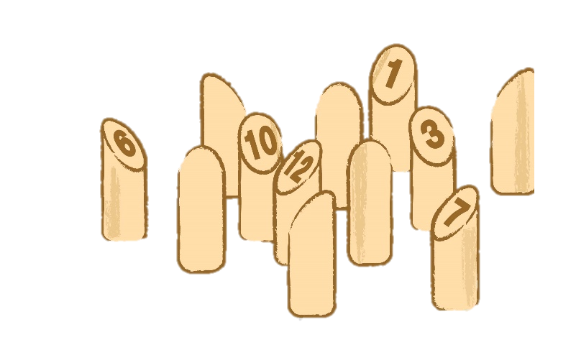
ご家族やお友達を誘って参加してみませんか！？
日 時：令和８年６月７日（日）
受 付 ９時００分～
開会式 ９時３０分～
競技・説明 ９時４５分～１１時１５分
閉会式 １１時２０分～１１時３０分

会 場：坂戸市民総合運動公園トレーニング室南側芝地（坂戸市石井１５５０番地）
雨天時は小体育室
種 目：モルック
モルック（木の棒）をスキットル（木製のピン）に向かって投げ、倒れたスキットルの内容によって加算していき、先に50点ぴったりになるように競うゲームです。
初めての方でもベテランと対等に競技を楽しむことができます。
参加費：無料
定 員：３人１組 ３６名
※１人から申込可能です！
参加対象：小学生以上の方
持ち物：運動できる服装、タオル、室内履き（雨天時用）
申込方法：令和８年５月２２日（金）までに、郵送、電話、ＦＡＸ又はメールで、氏名（ふりがな）・年齢・住所・電話番号を明記の上、下記申込先へお申込みください。
申込 坂戸市レクリエーションスポーツ協会事務局（坂戸市教育委員会スポーツ推進課内）
〒３５０－０２９２ 埼玉県坂戸市千代田１丁目１番１号
電 話 ０４９－２８３－１４８７ ＦＡＸ ０４９－２８３－１６９１
メール sakado18@city.sakado.lg.jp

申 込 用 紙
氏名（ふりがな） | 年齢 | 住 所 | 電話番号

令和８年５月２２日（金）までに坂戸市レクリエーションスポーツ協会事務局（坂戸市教育委員会スポーツ推進課）へお申込みください。


